Проблемы левшей и амбидекстров.
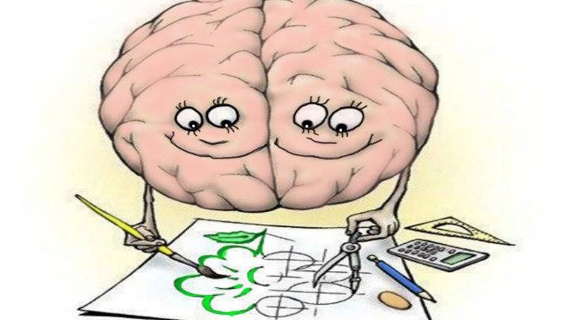
Любая деятельность “делится между полушариями мозга так, что одни этапы выполняются правым, а другие – левым, то есть полушария головного мозга работают в тесном взаимодействии, дополняют друг друга.

Левое полушарие отвечает за логическое, аналитическое, абстрактное мышление. Отвечает за речь (примерно 50% по последним исследованиям).
Правое полушарие обрабатывает информацию одномоментно (то есть левши и амбидекстры при тестировании справляются с заданиями быстрее). Принимает участие в адаптационных процессах. Отвечает за эмоции, интуитивные способности, “помогает” понимать юмор, отвечает за пространственно-зрительные функции (ориентация на местности). Очень музыкально, чутко реагирует на интонацию. Отвечает за образное мышление, воображение, творческие способности.
Рассмотрим какие проблемы возникают у детей–левшей и амбидекстров (оба полушария работают одинаково)?
1. Обучение письму, грамоте рассчитано на праворуких детей, жесткие требования (класть тетрадь горизонтально с небольшим наклоном, держать ручку определенным образом, т.д.) мешают детям не правшам полноценно развиваться, нарушается усвоение информации, происходит нарушение почерка, возникают грамматические ошибки.
2. Часто дети в начале освоения навыков письма изображают буквы, цифры зеркально (“Е” и “З”, “6” и “9”, т.д.) Это говорит о том, что у ребенка еще не сформировалось окончательно распределение функций полушарий, со временем ошибки исчезнут, бояться их и бороться за “правильность” не стоит.
3. Обычно такие дети хорошо рисуют, одарены музыкально, а вот с письмом и чтением примерно лет до 9 (у каждого индивидуально) возникают проблемы.
4. Часто у левшей происходит задержка речевого развития, неправильное произношение звуков, но и это проходит по мере взросления.
5. Левши часто не любят точные науки, но не из-за того, что им неинтересно или сложно. Просто обучение в школе строится с учетом особенностей восприятия правшей, в леворукие дети несколько по-другому усваивают учебный материал.
6. У таких детей хорошо развита интуиция, образное мышление, а вот логика “хромает”.
Не переучивайте ребенка-левшу! И не позволяйте этого делать другим взрослым (учителям, воспитателям, родственникам)!

У детей-левшей, которых упорно переучивали, развивается невроз, вот некоторые его проявления: нарушения сна, нарушения аппетита, головные боли, боли в животе, страхи, дневной и ночной энурез, заикание, тики, навязчивые движения, повышенная возбудимость, раздражительность, укачивание в транспорте, повышенная чувствительность к жаре, духоте, запахам, длительное беспокойство, неусидчивость, вялость, заторможенность, ухудшение зрения, бронхиальная астма, аллергические реакции.
Наиболее часто у детей-левшей школьного возраста наблюдается астенический невроз. Его признаки: повышенная утомляемость, резкое снижение работоспособности, ребенок может продуктивно и активно работать только на первых двух уроках, затем усиливается двигательная расторможенность. Дети постоянно жалуются на усталость, они вялые. Приготовление уроков затягивается, повторное переписывание только ухудшает качество работы.
Невроз не проходит сам собой, здесь необходима помощь специалиста!
Что делать, если ребенка уже пытались переучивать или переучили, и теперь левша вынужден писать правой рукой?
► Не торопитесь сменить руку, особенно если переучивание началось задолго до школы и ребенок уже учится в школе, пользуясь в основном правой рукой. В таком случае придется смириться с некоторым отставанием общего развития, как правило, после 1го класса все налаживается (при отсутствии давления со стороны взрослых).
► Но в ситуации, когда ребенок упорно работает левой рукой несмотря на переучивание, разрешение ее использовать может снять многие проблемы.
► Если ребенка переучивали, он пользуется правой рукой, но еще не учится в школе или только начал обучение , смена руки также приведет к решению и предупреждению многих проблем.
Материал подготовила Аносова Лариса Николаевна, педагог-психолог ОЦДиК

При подготовке статьи использовались книги:
- А. Майской "Ребенок-левша. Как достичь гармонии с "правым миром". Издательство "Питер", 2005 г.;
- Семенович А. В. Эти невероятные левши: Практическое пособие для психологов и родителей.: М.: Генезис, 2005.

